Fiche savoir 0   
MOOC RGPD de la CNIL

**(version hors ligne et synthétique)**

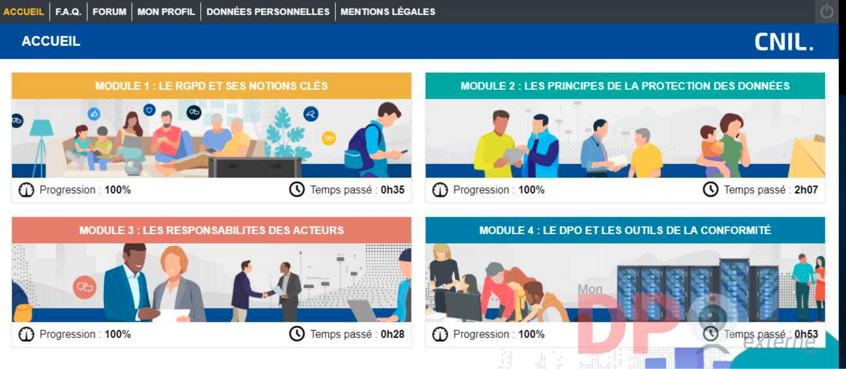

1 Module 1 RGPD et notions clés 2

1.1 Principes 2

1.2 A qui s'applique le RGPD 7

2 Module 2 Les principes de protection des données personnelles 9

2.1 Données sensibles 9

2.2 Sécurisation 10

2.3 Droits sur les données 12

3 Module 3 La responsabilité des acteurs 13

3.1 Synthèse 13

3.2 Sous-traitance 15

4 Module 4 Le DPO et les outils de la conformité 16

4.1 DPO 16

4.2 Le registre 18

4.3 L'analyse d'impact 20

4.4 Notification de violation des données 26

##### Module 1 RGPD et notions clés

###### Principes

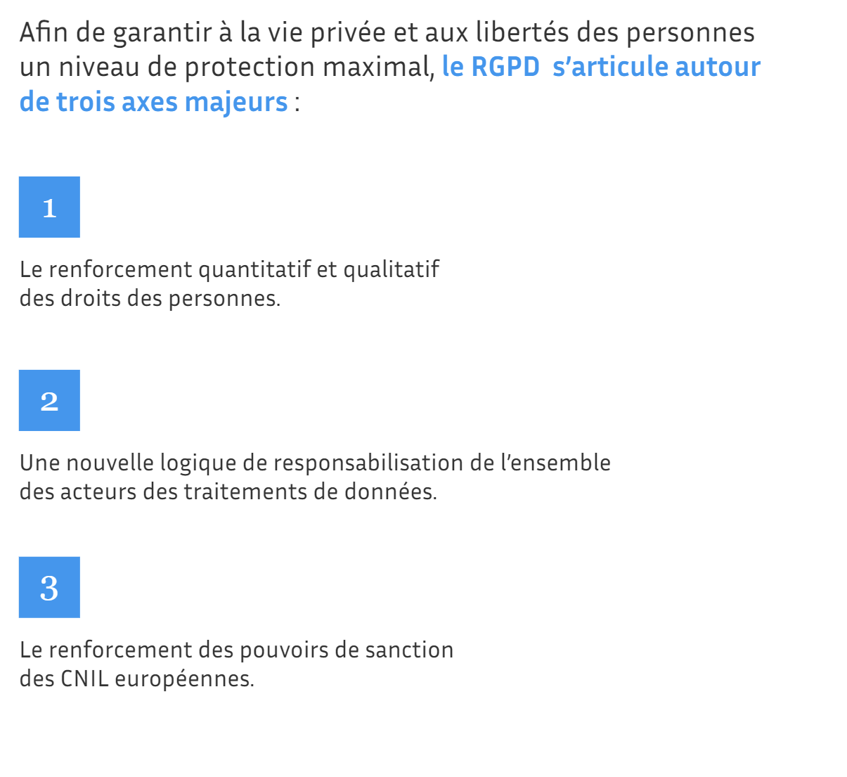

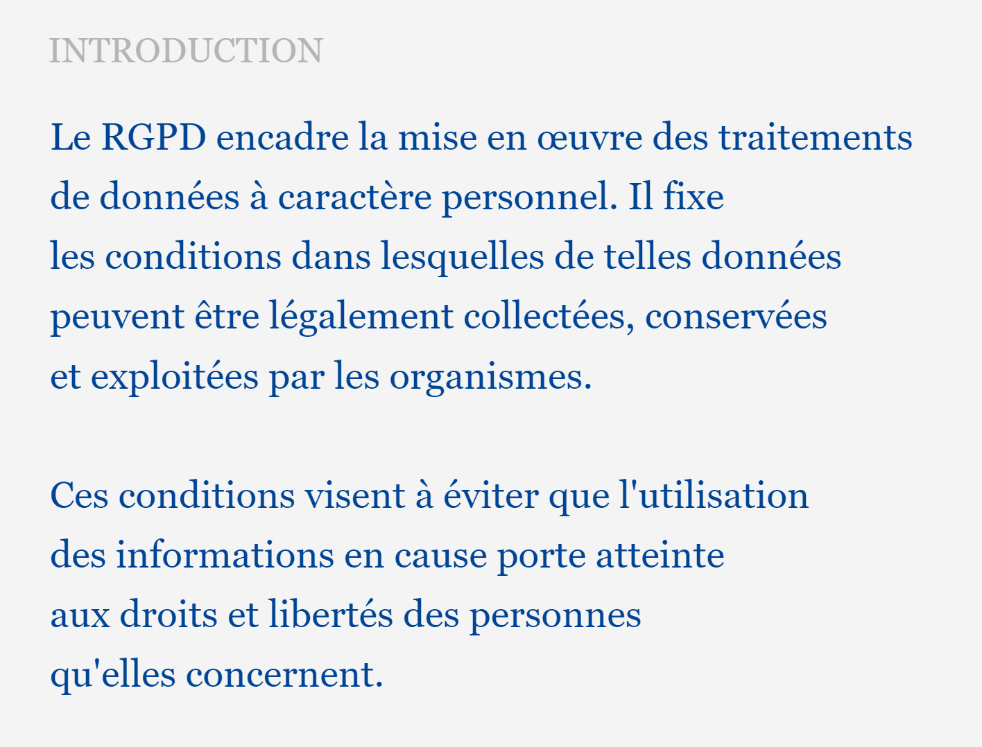

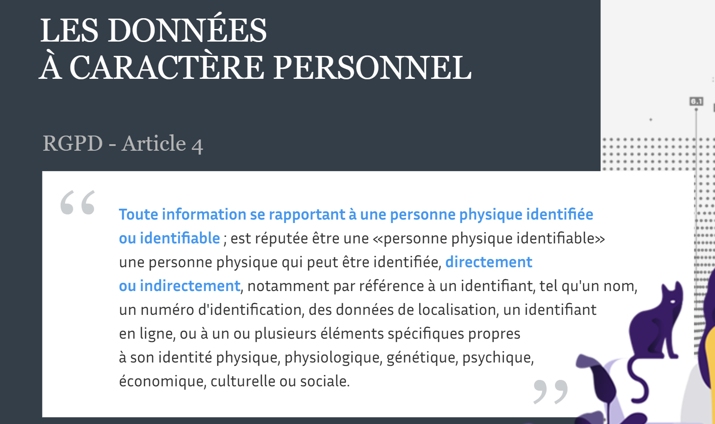

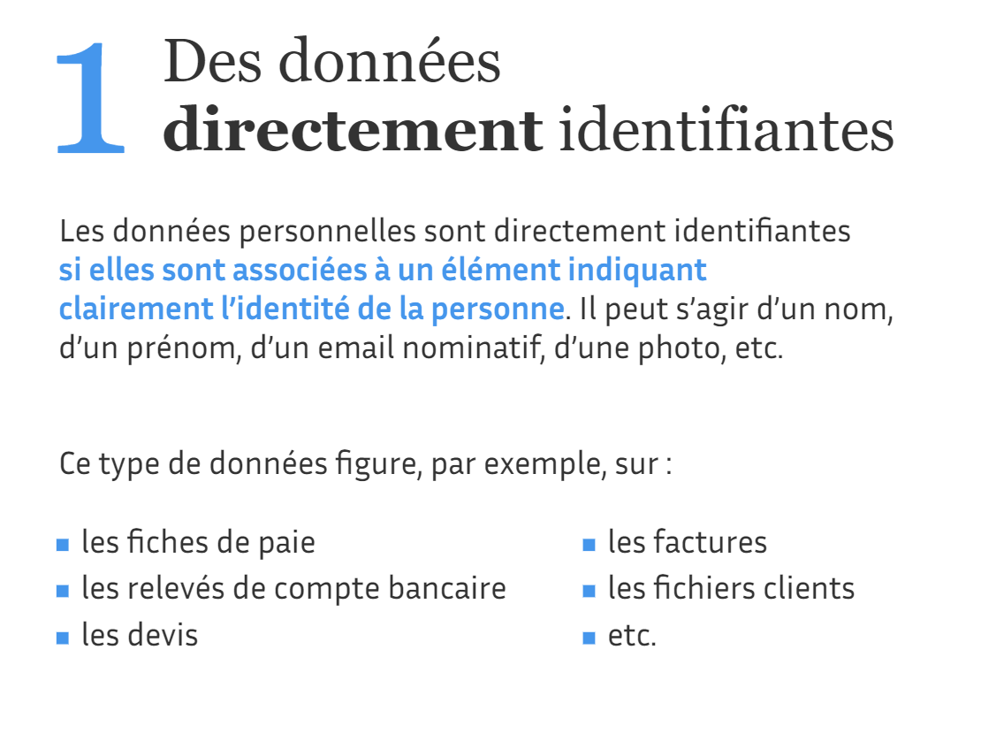

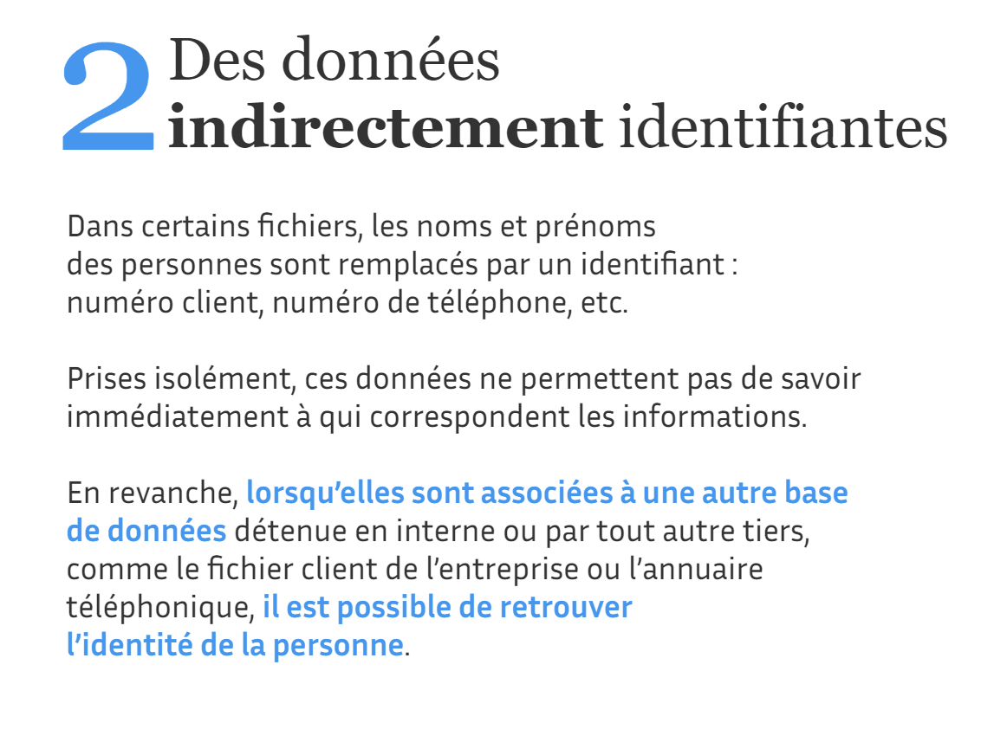

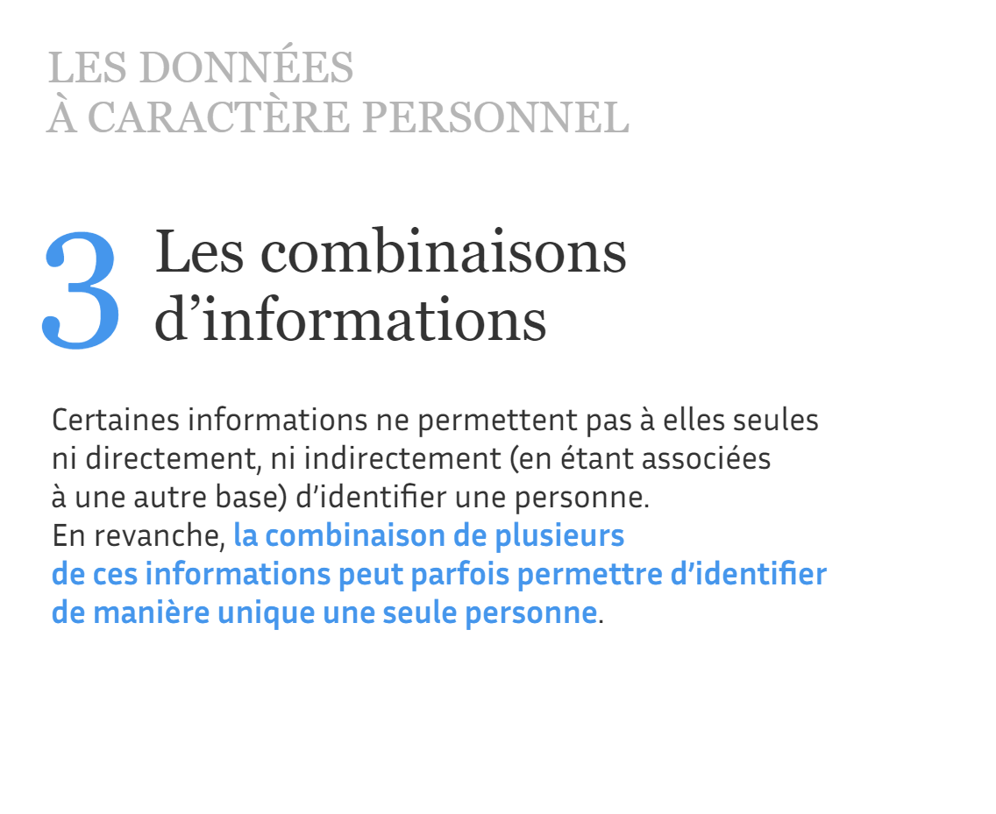

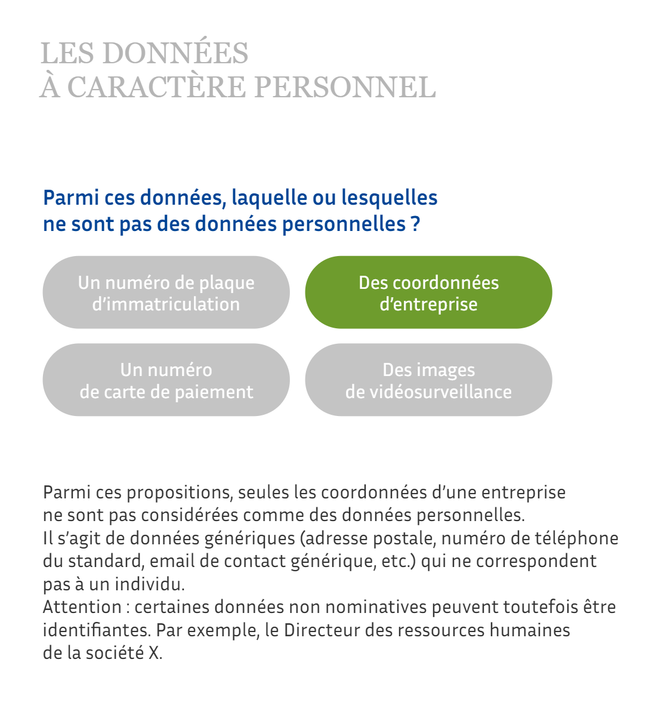

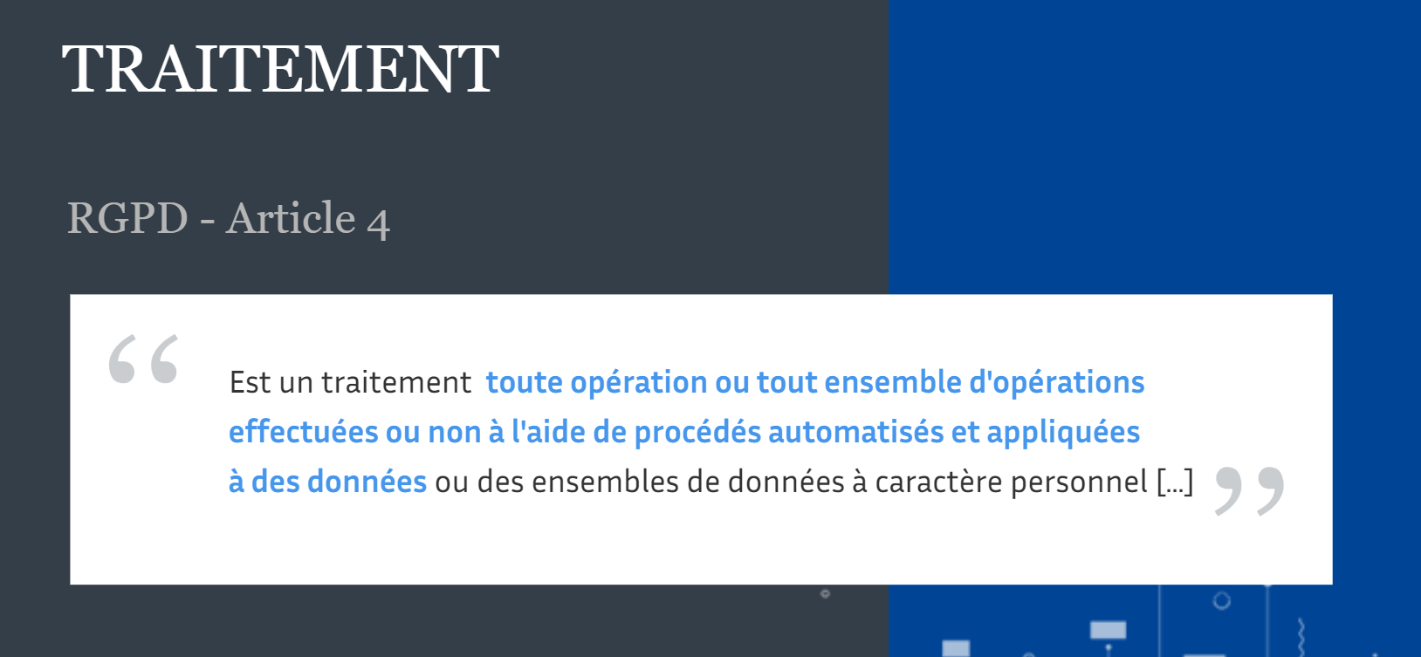

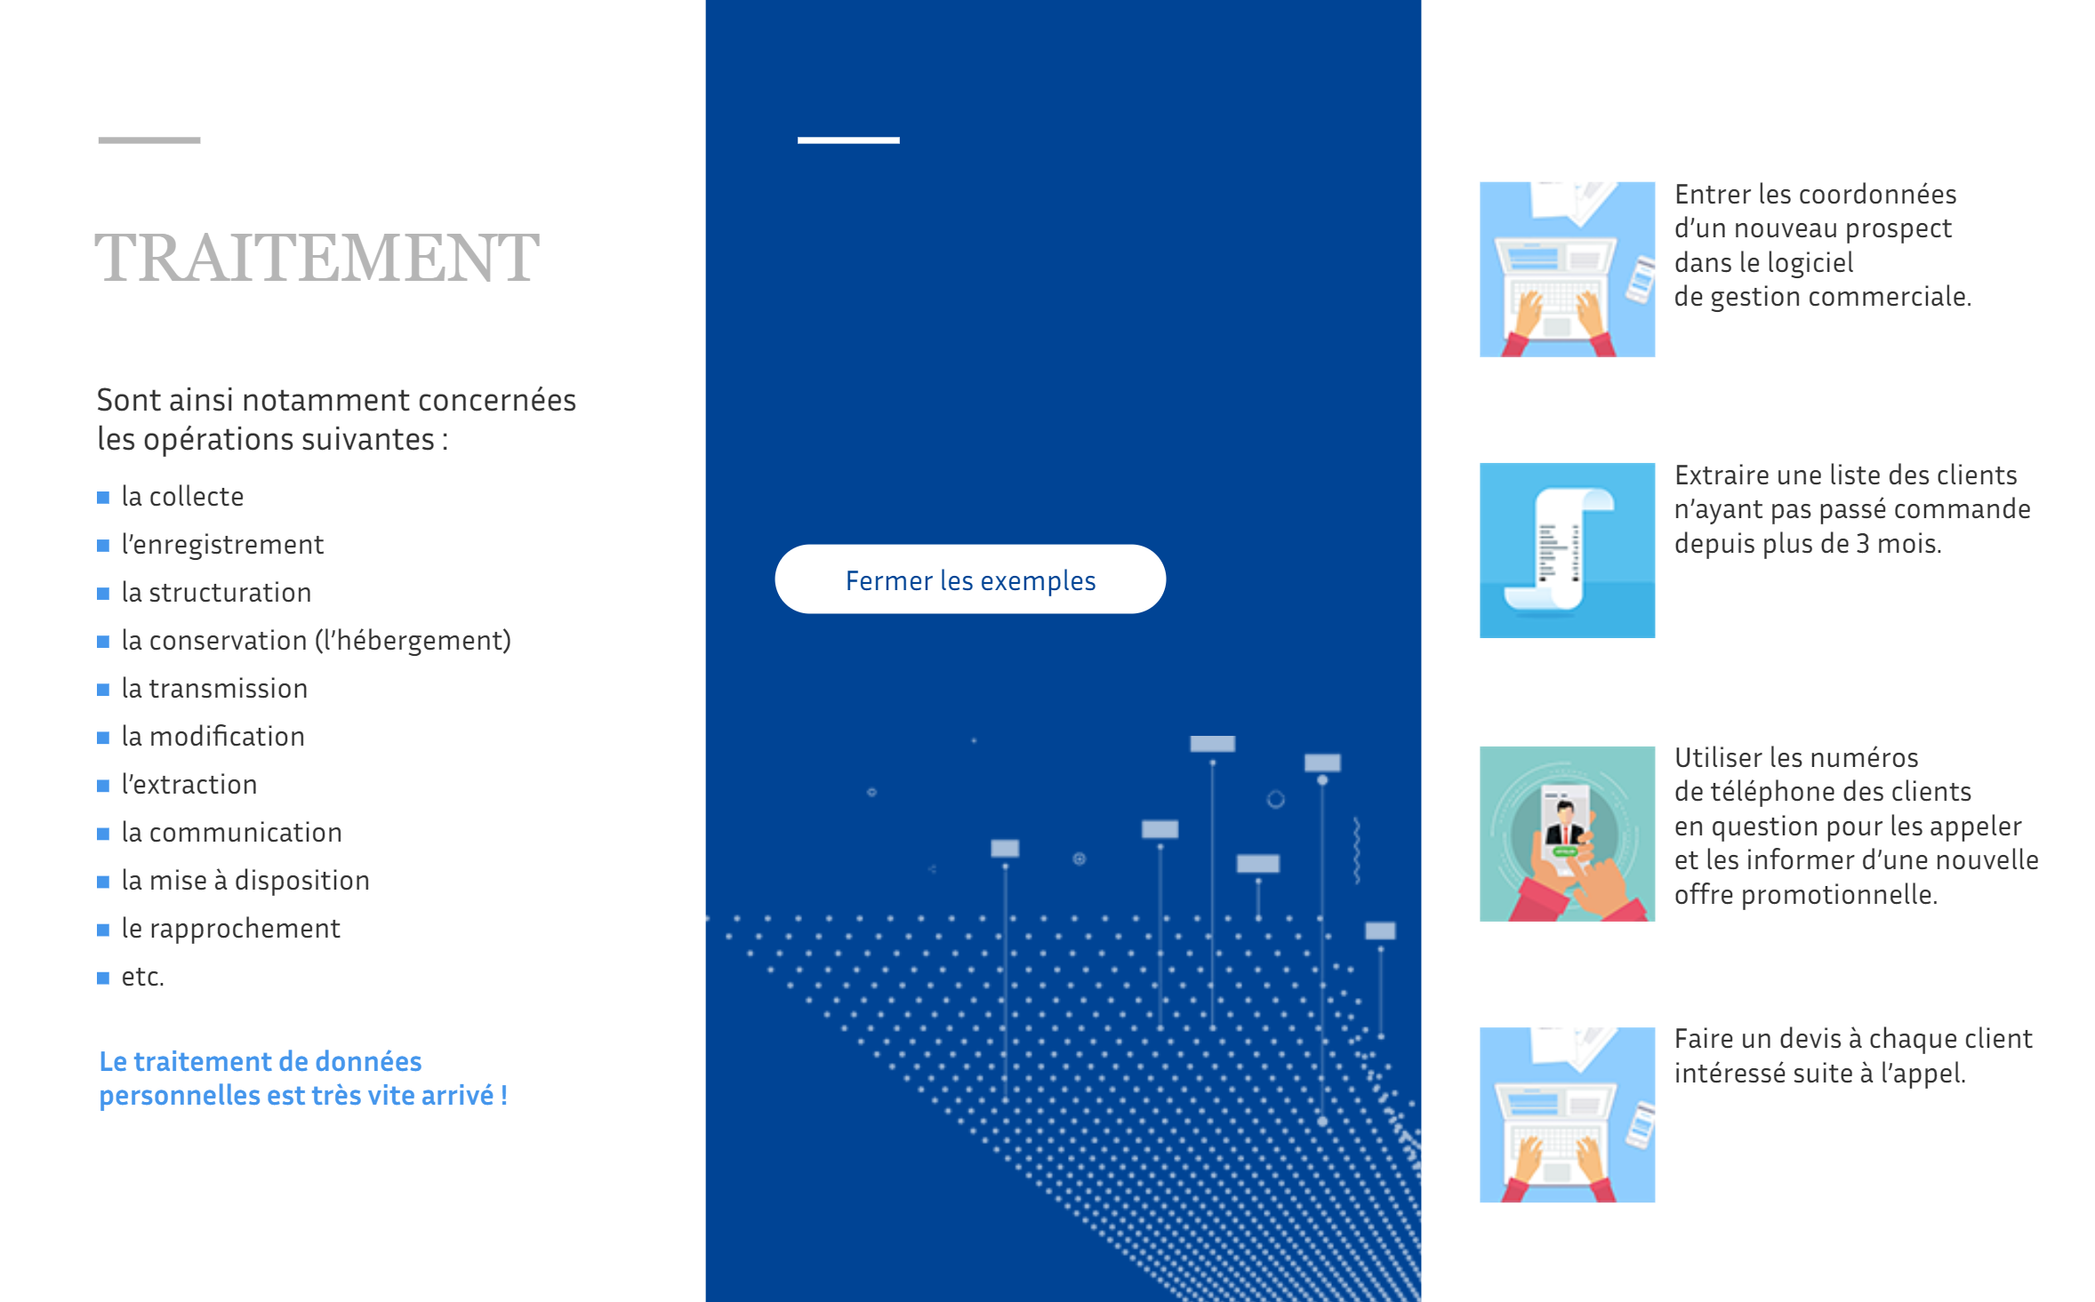

###### A qui s'applique le RGPD

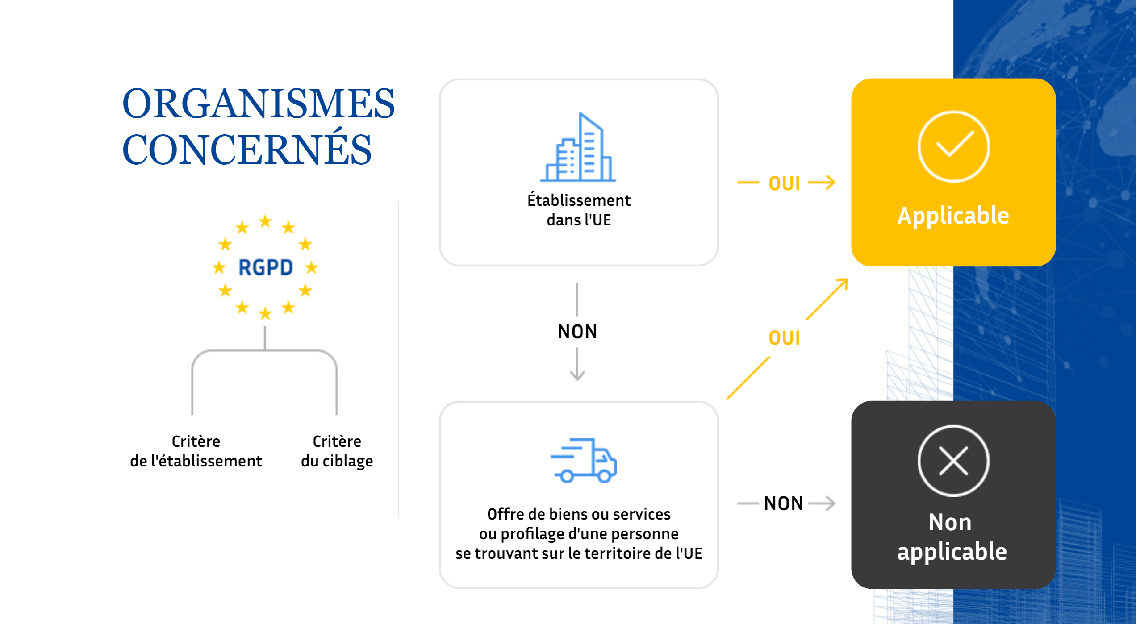

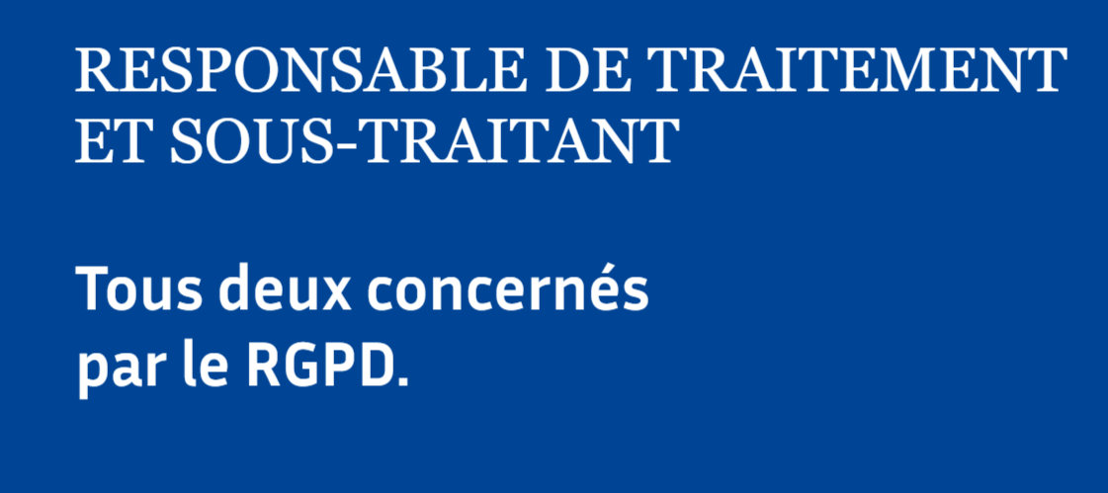

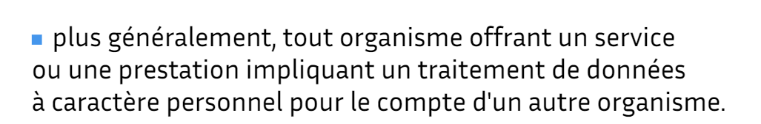

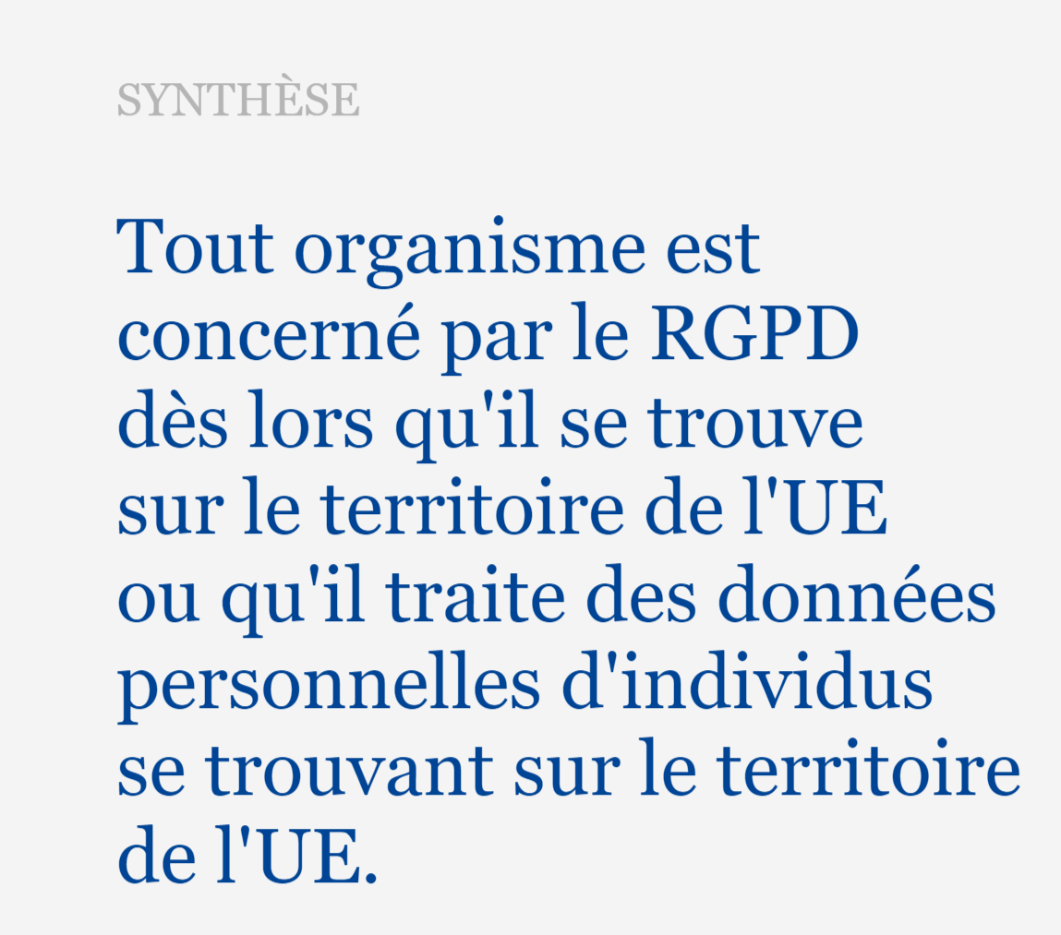

##### Module 2 Les principes de protection des données personnelles

4 bons réflexes (8 règles d'or) :

* données strictement nécessaires = finalité ?
* transparence
* accès, rectification, suppression des données
* sécurisation des données

###### Données sensibles

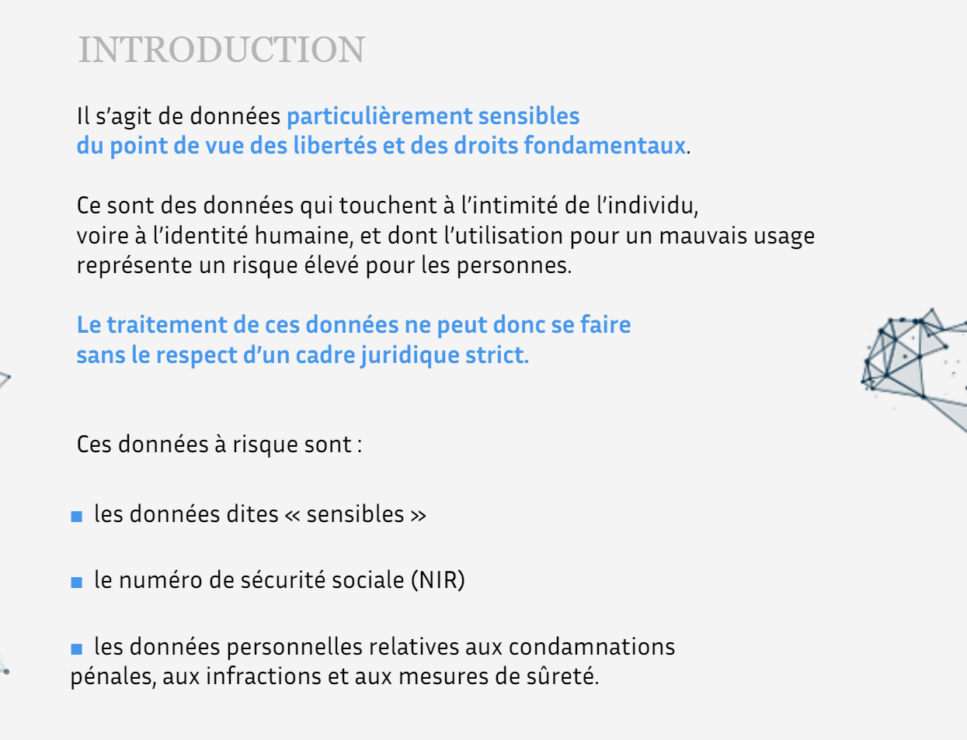

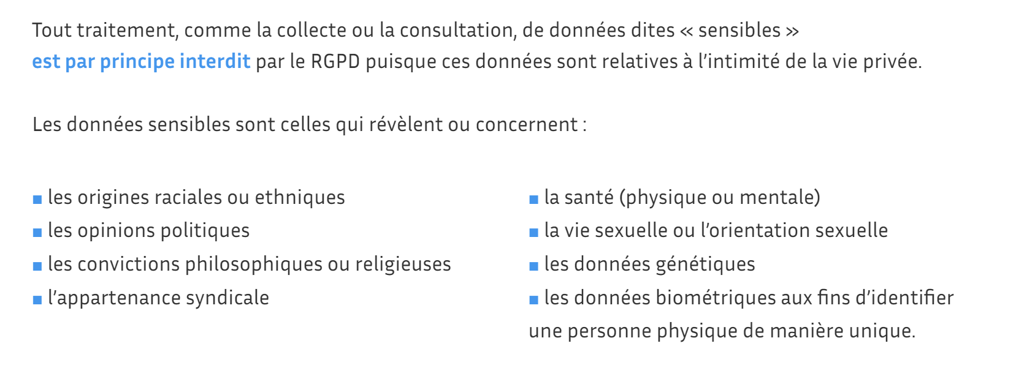

###### Sécurisation

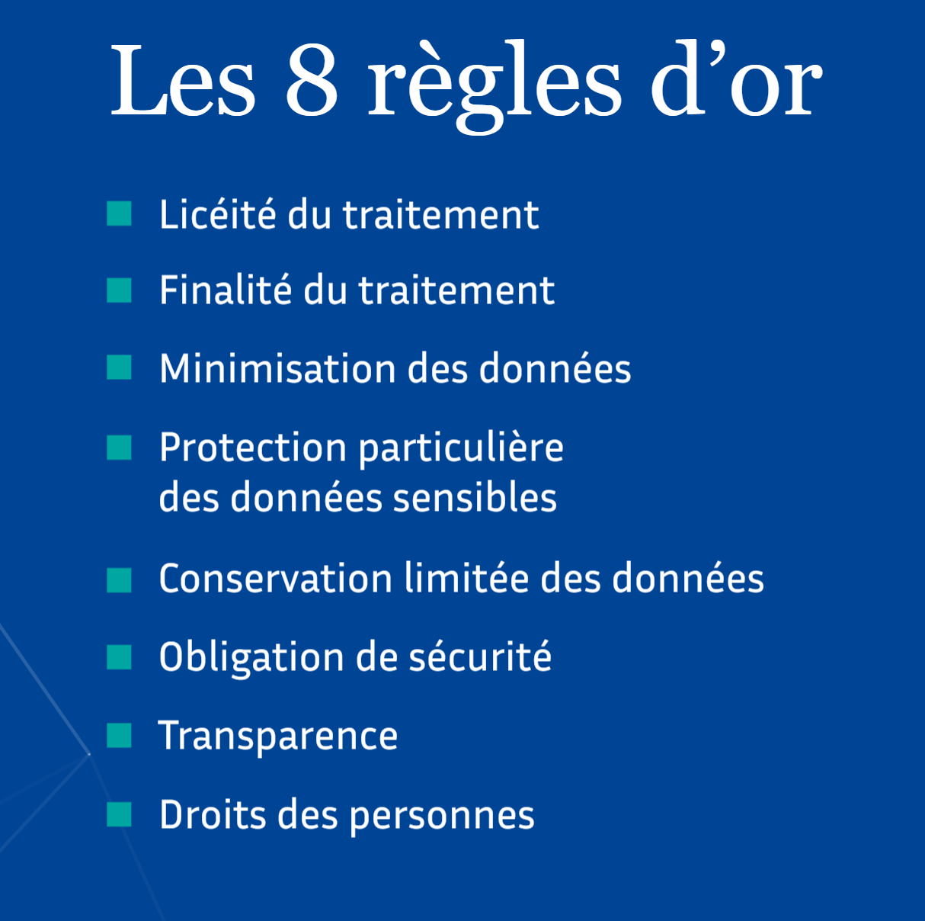

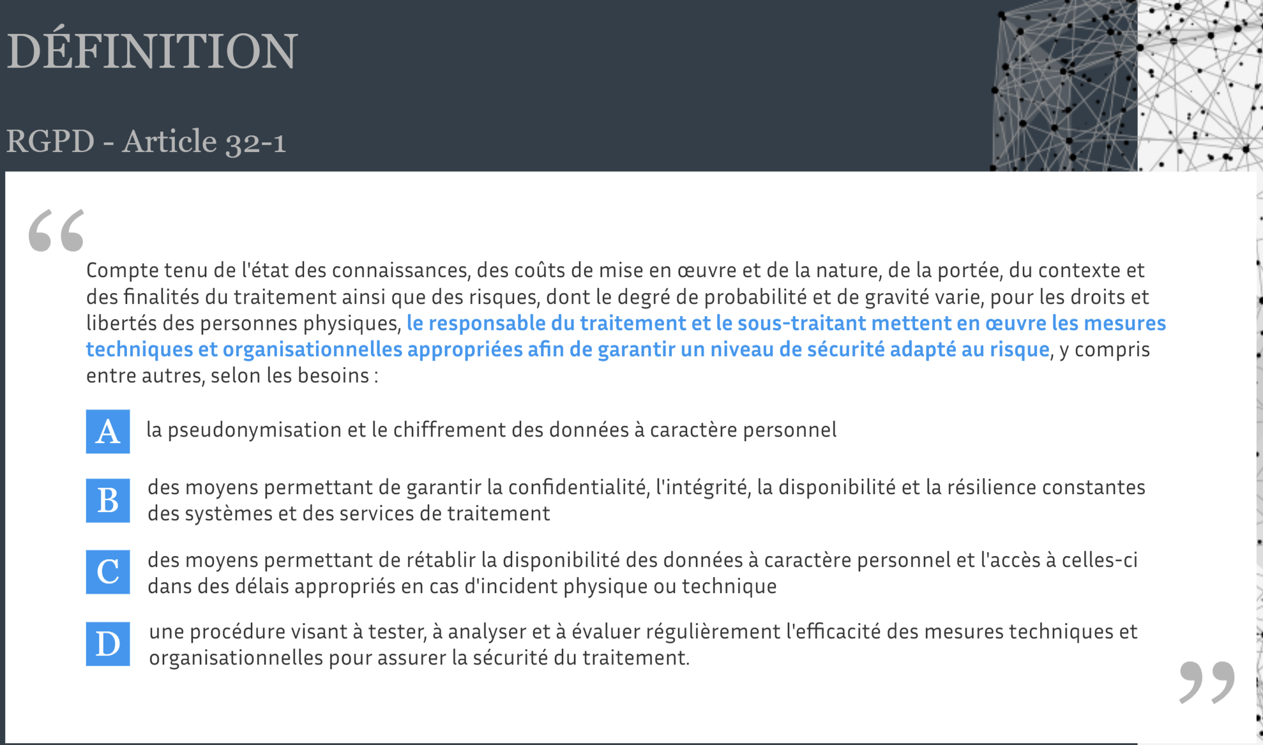

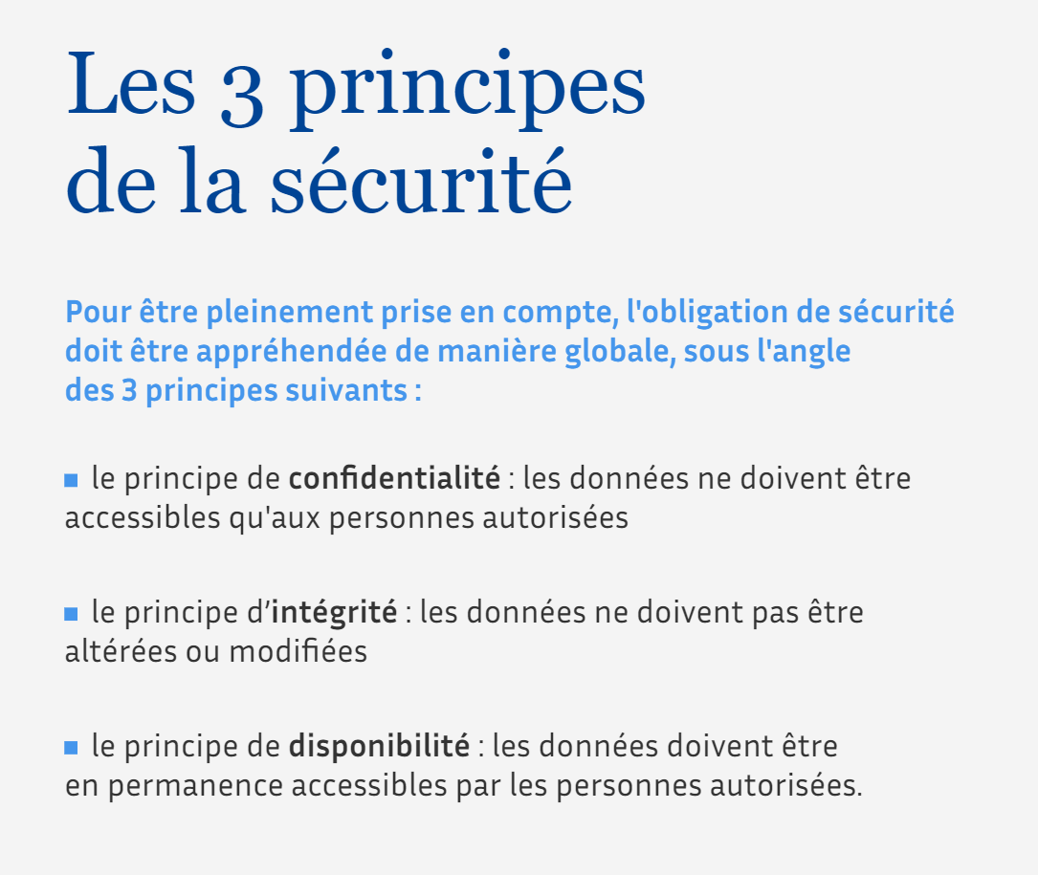

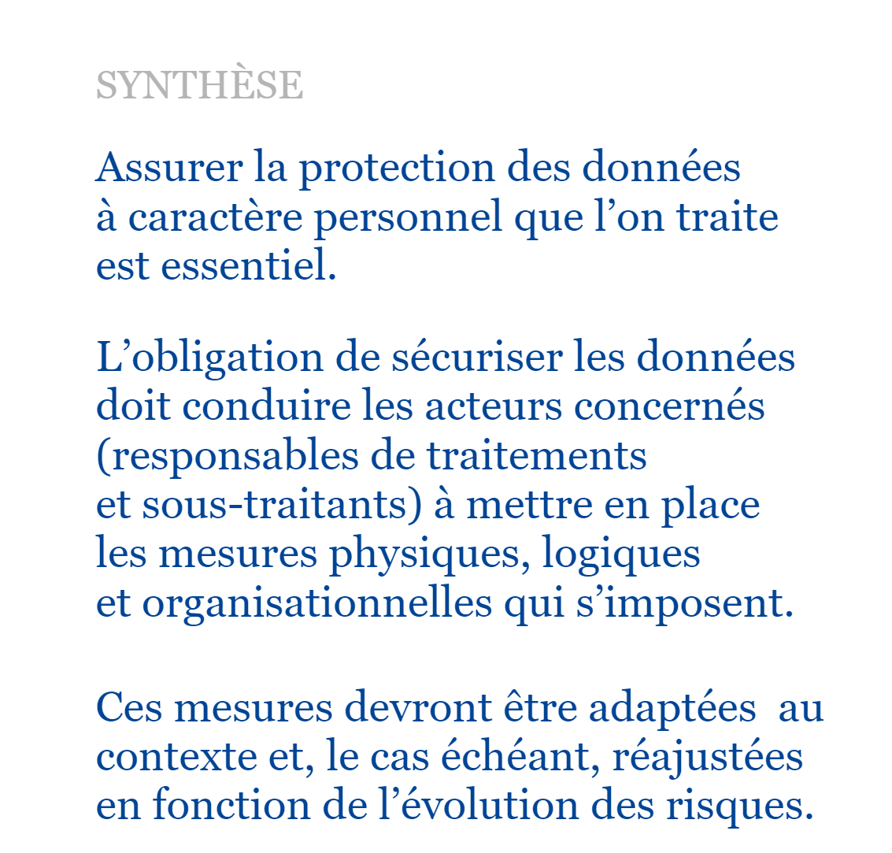

###### Droits sur les données

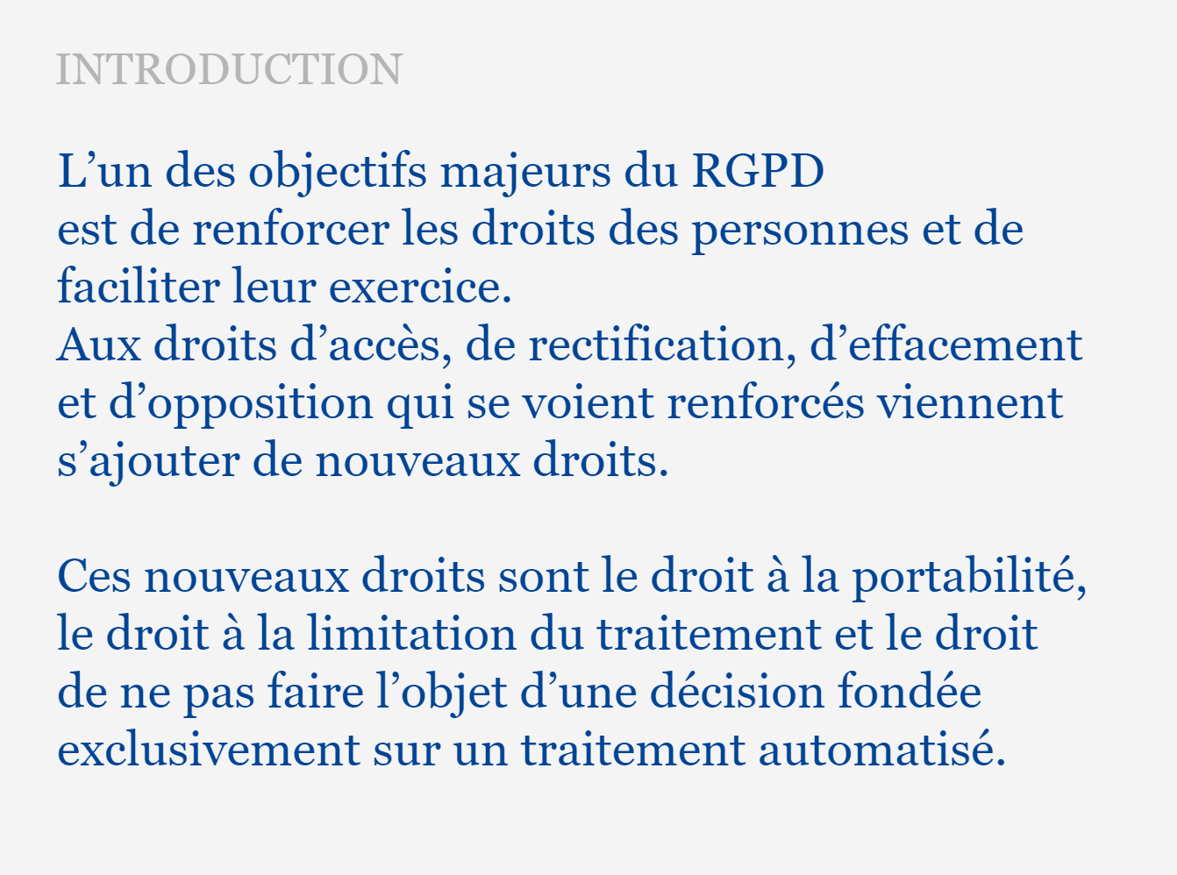

##### Module 3 La responsabilité des acteurs

###### Synthèse

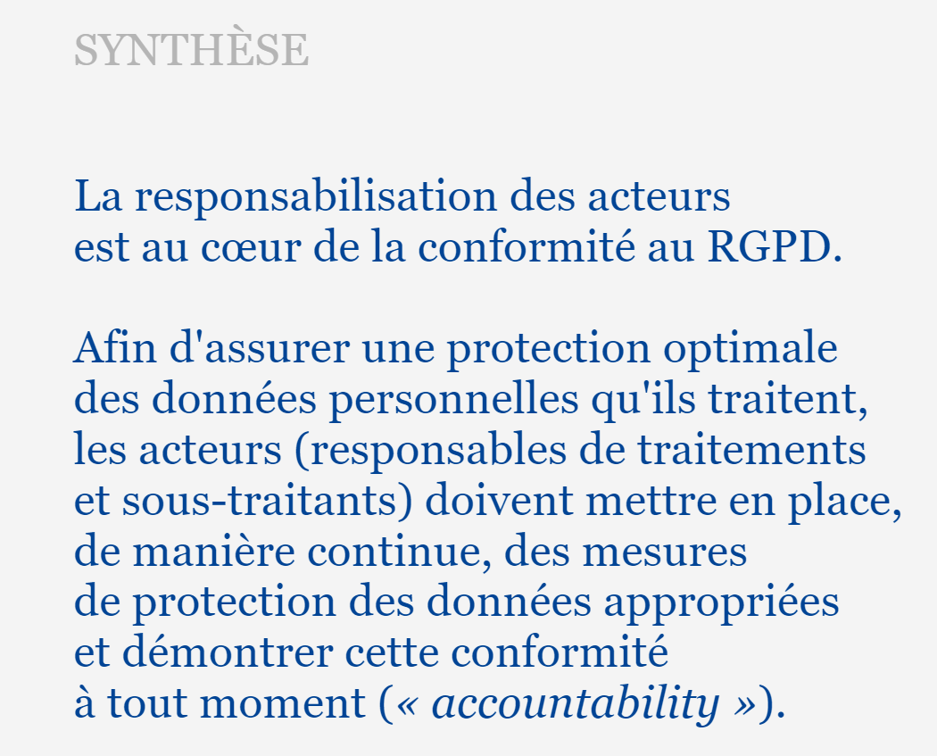

Responsabilité =>

* appliquer des mesures de protection
  + dès la conception
  + par défaut

= limiter au strict nécessaire dès la conception

* documenter les mesures
* les outils

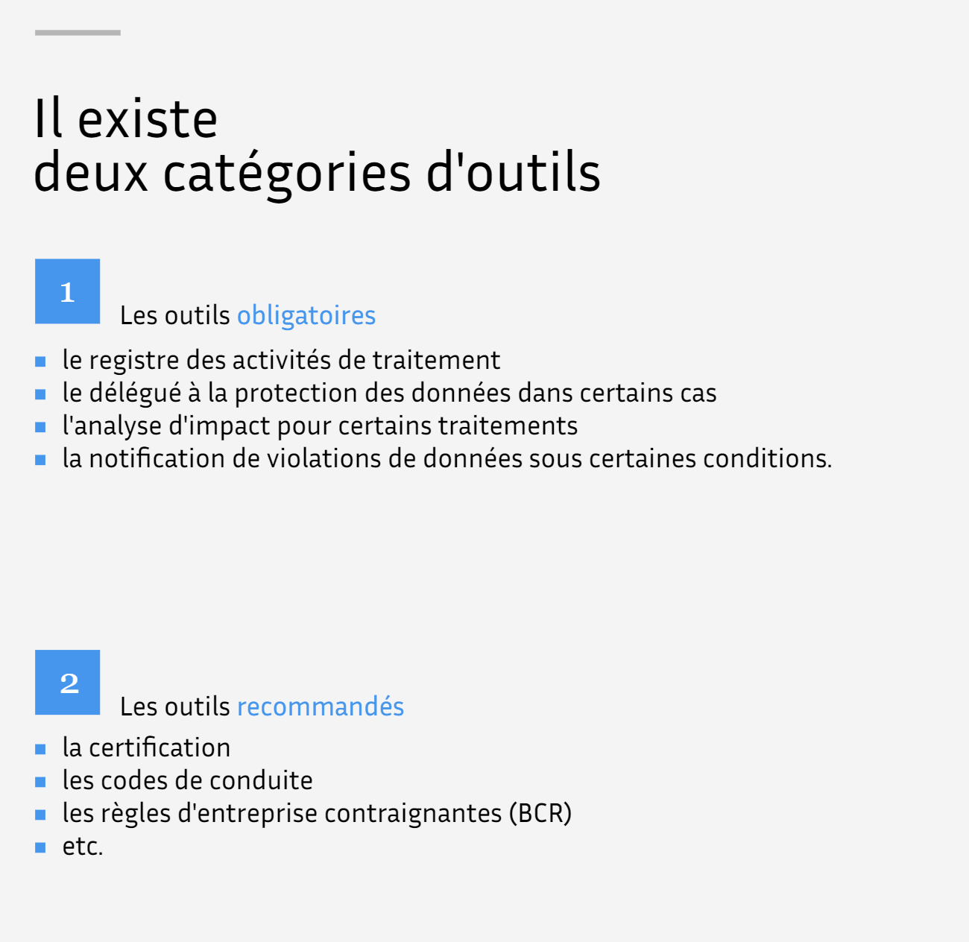

###### Sous-traitance

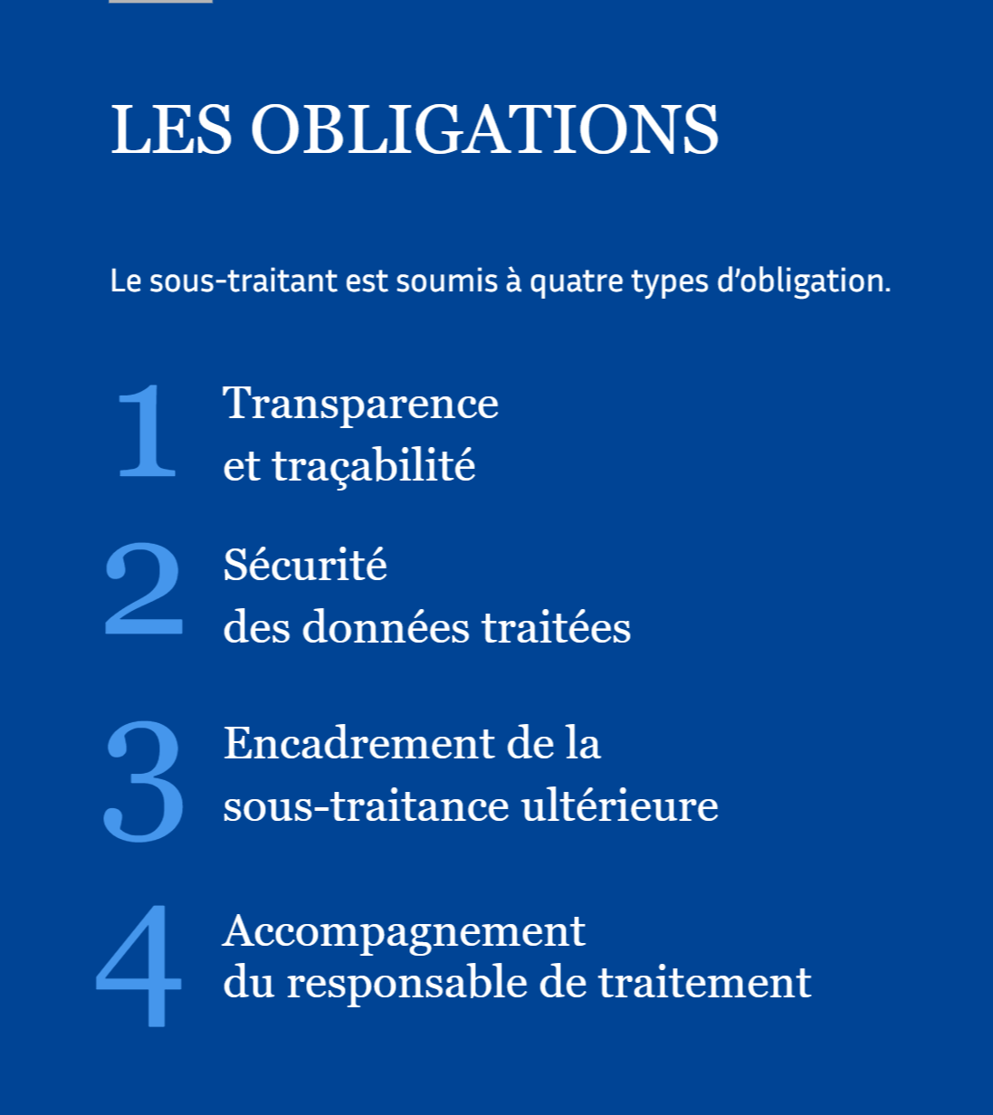

##### Module 4 Le DPO et les outils de la conformité

###### DPO

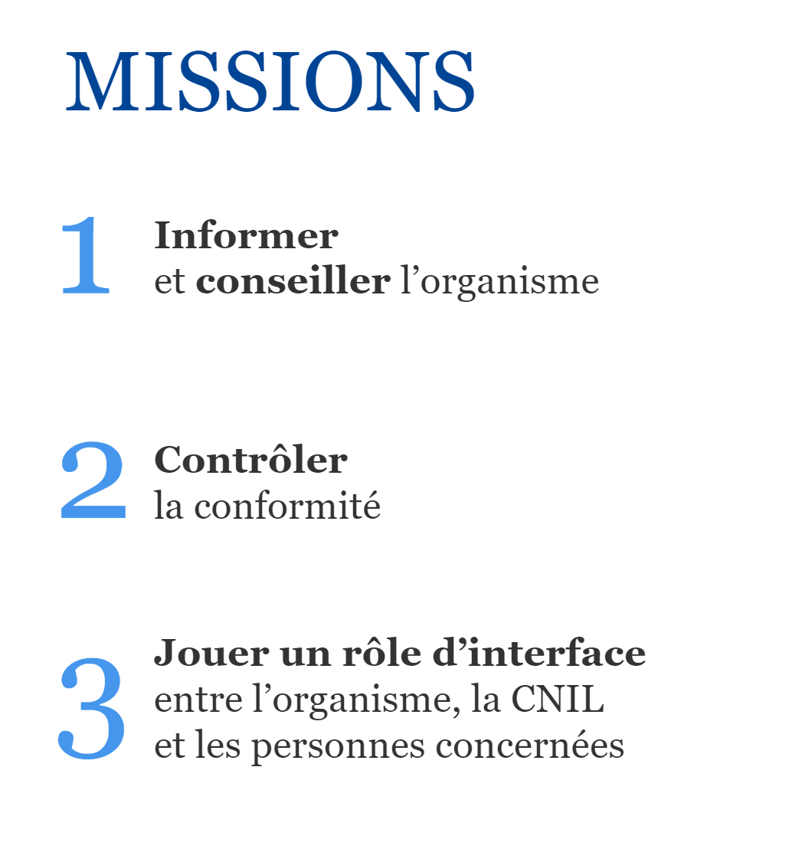

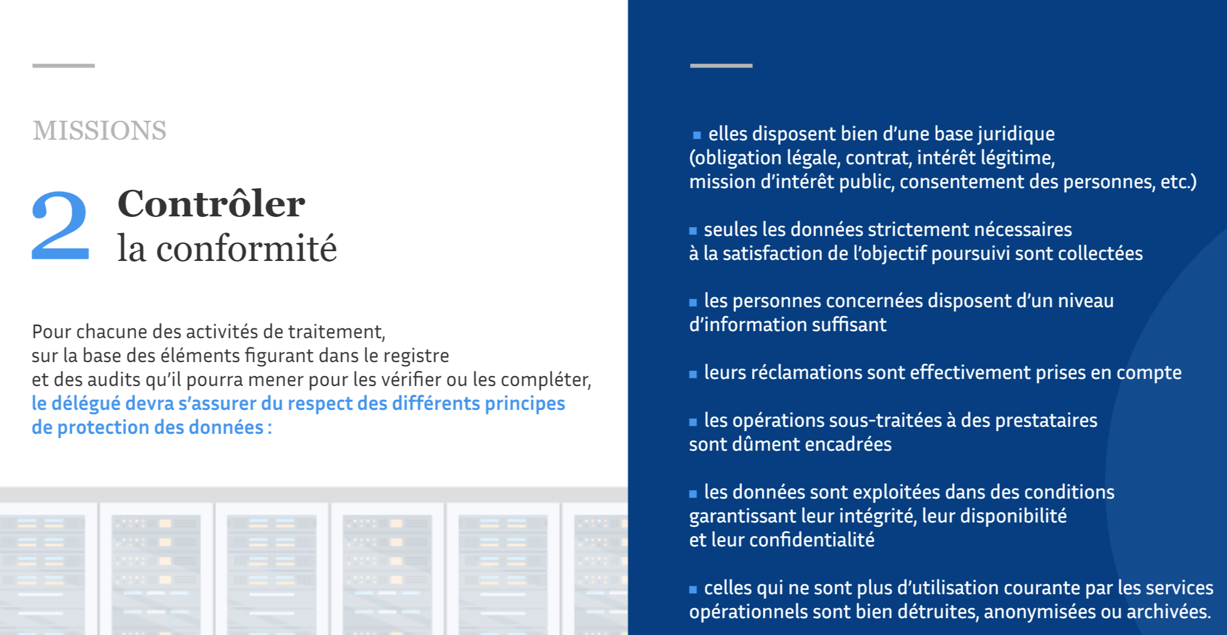

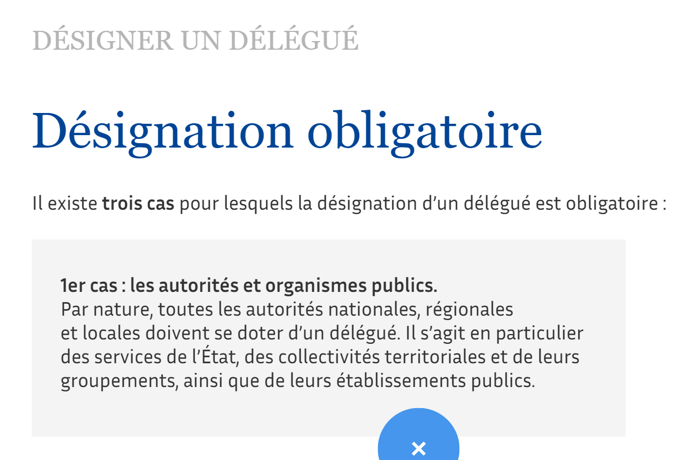

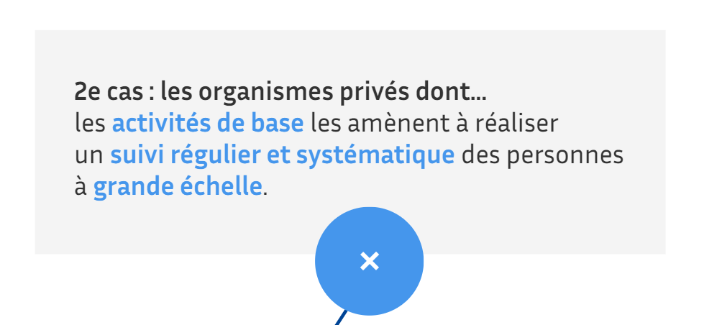

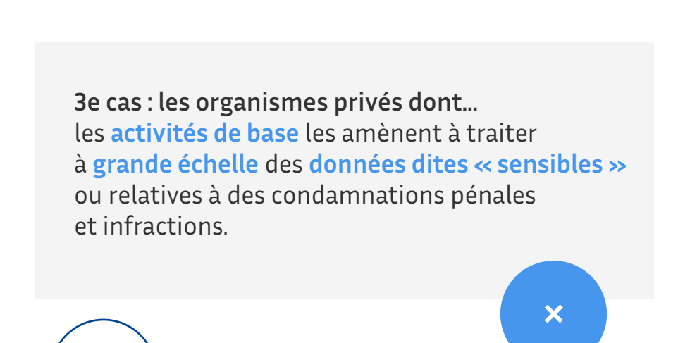

###### Le registre

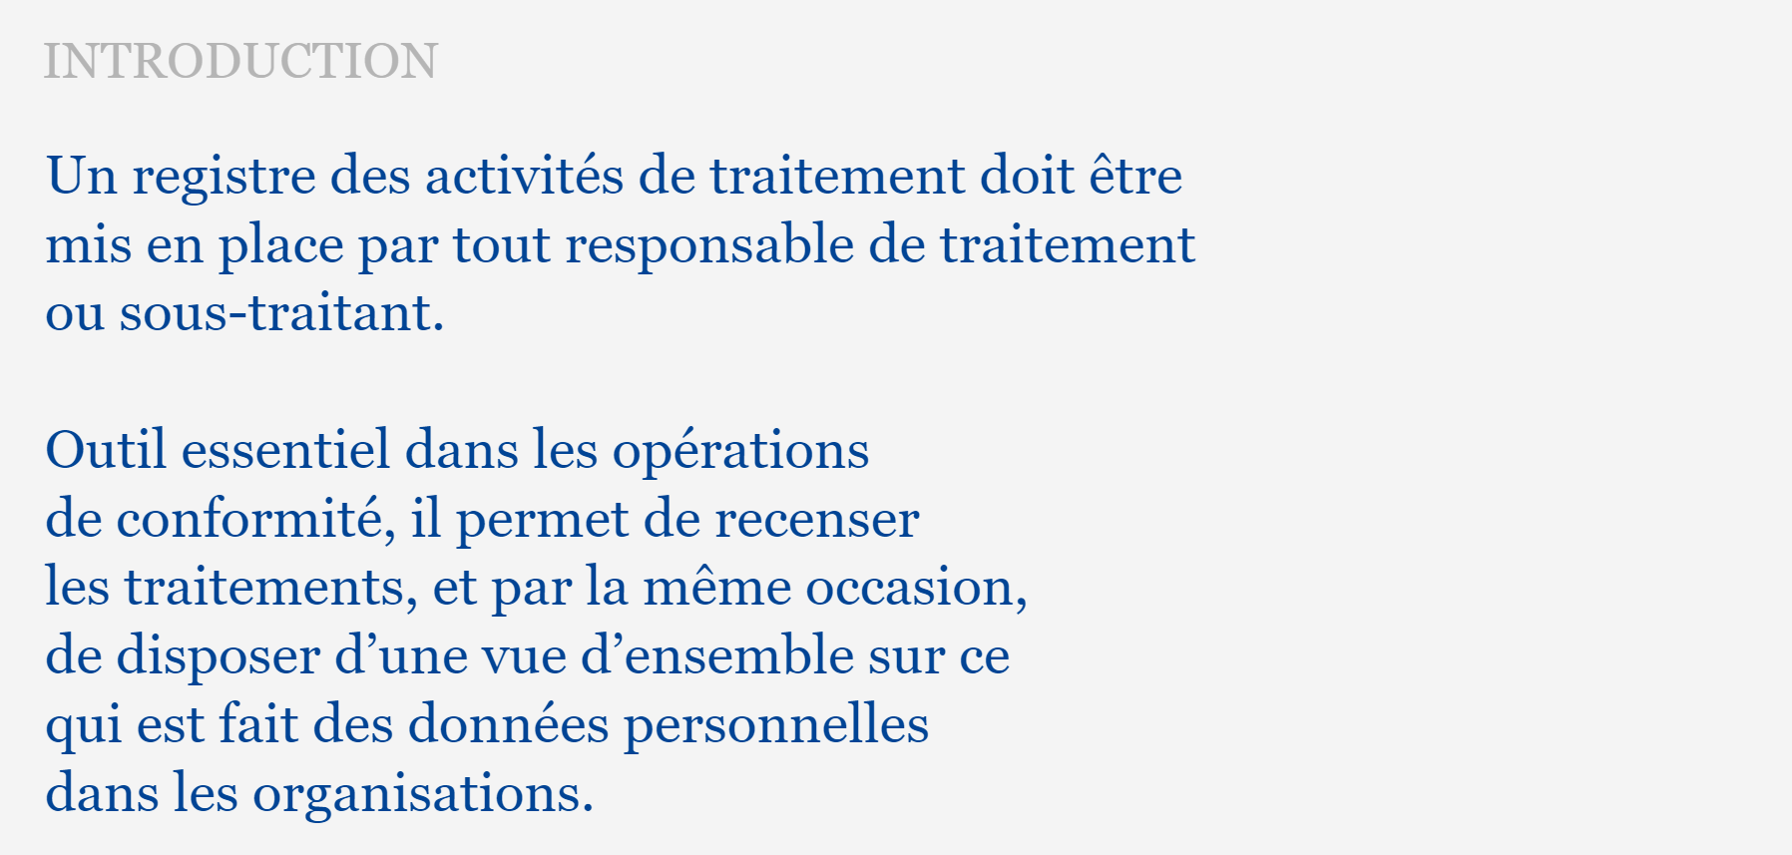

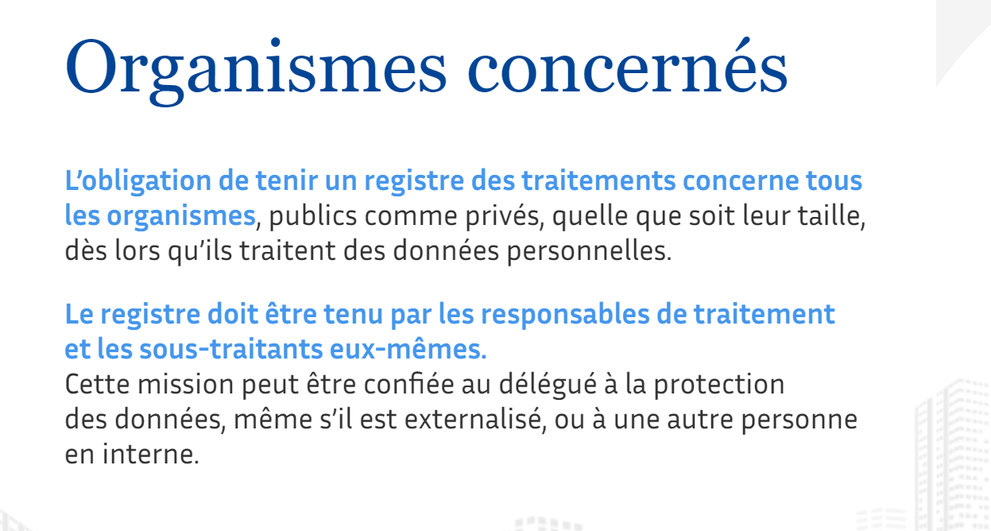

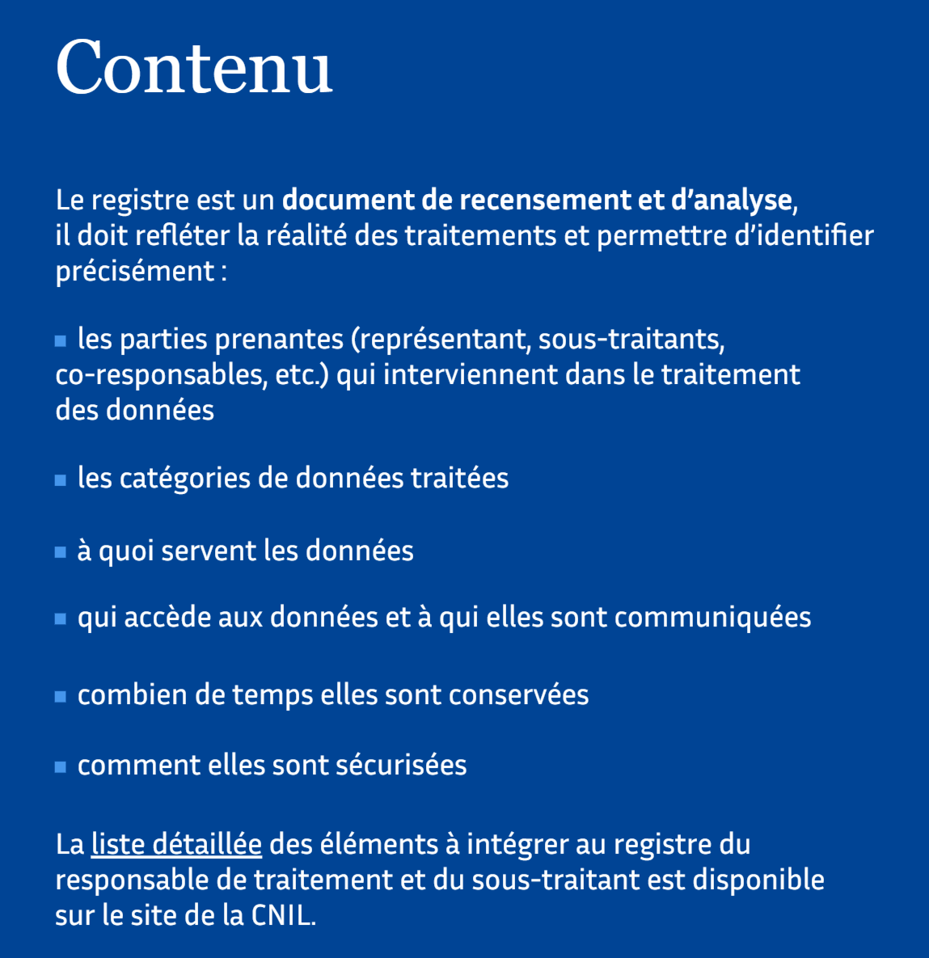

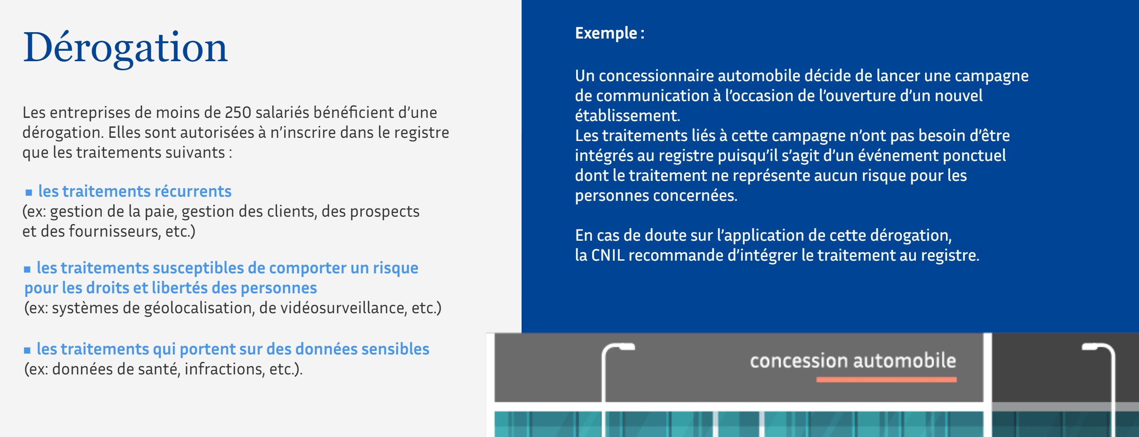

* voir modèle de registre

Méthode :

1. rassembler infos dispo
2. élaborer la liste des traitements
3. affiner

###### L'analyse d'impact

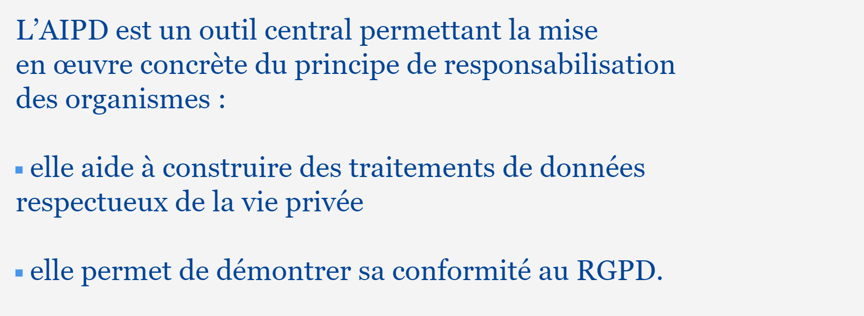

Objectifs

* décrire les traitements
* évaluer conformité rgpd
* identifier les risques
* réduire les risques

Définition de risque pour la vie privée :

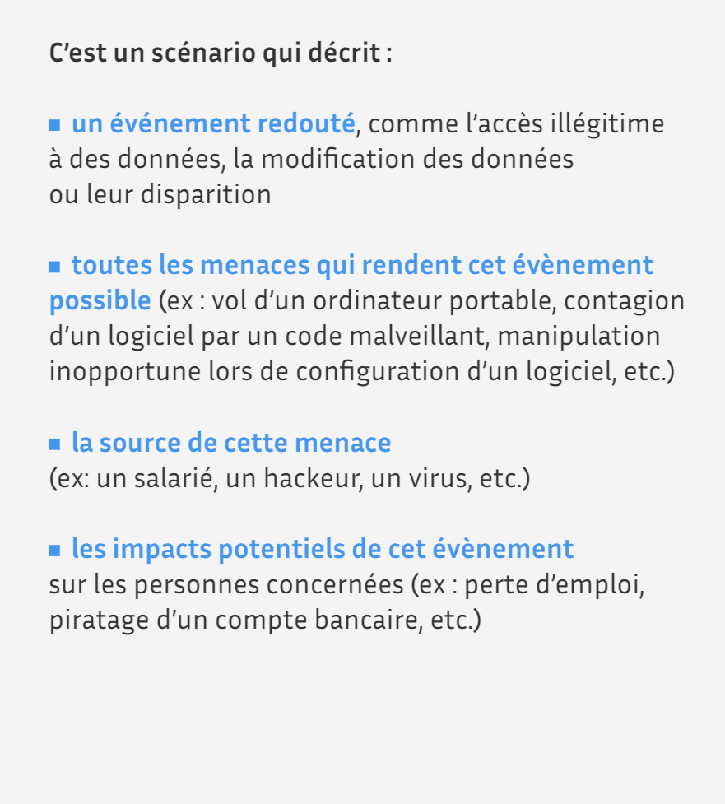

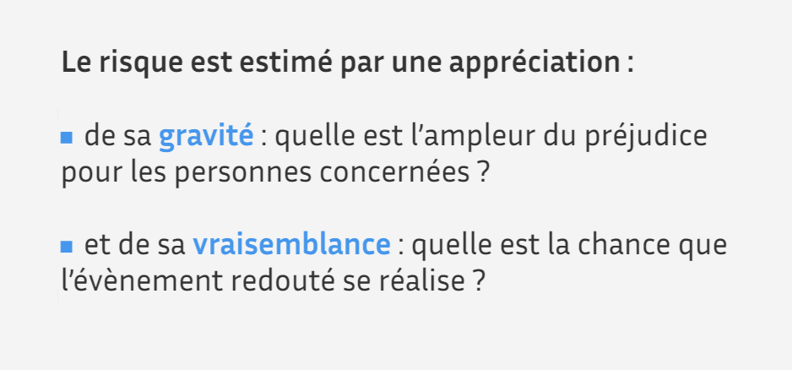

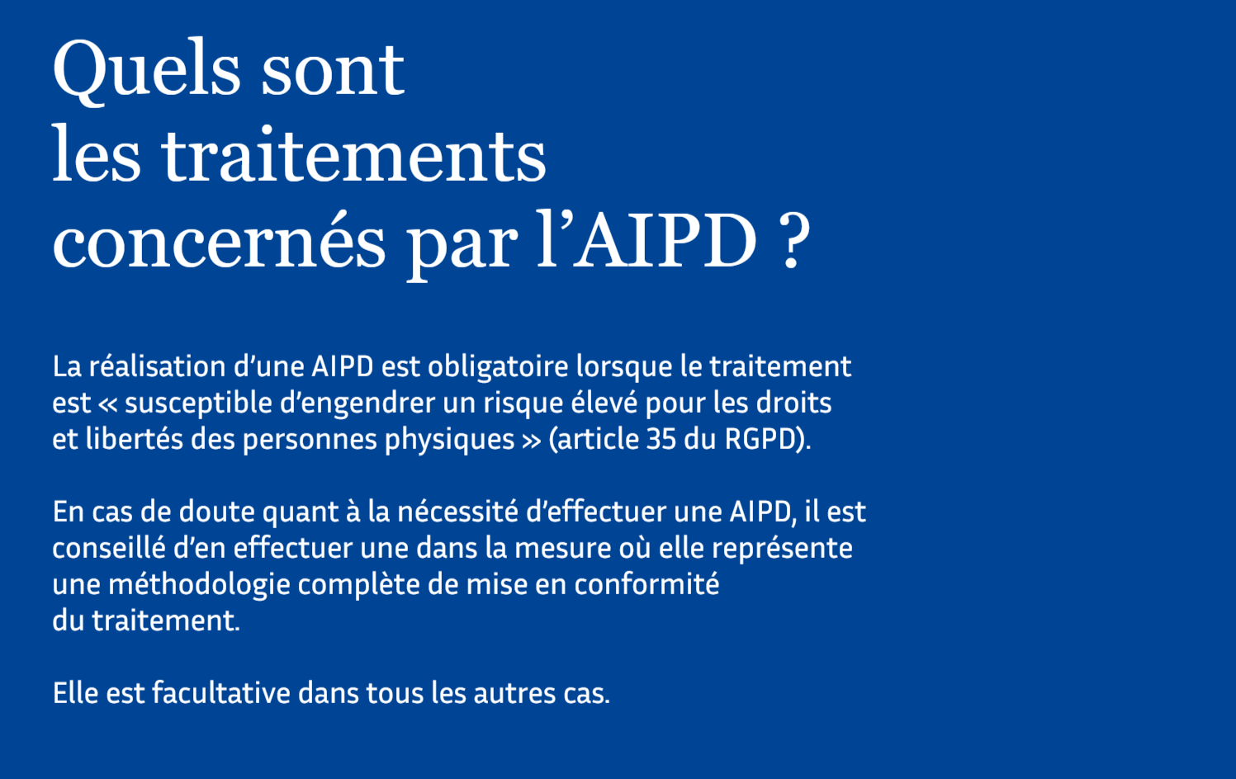

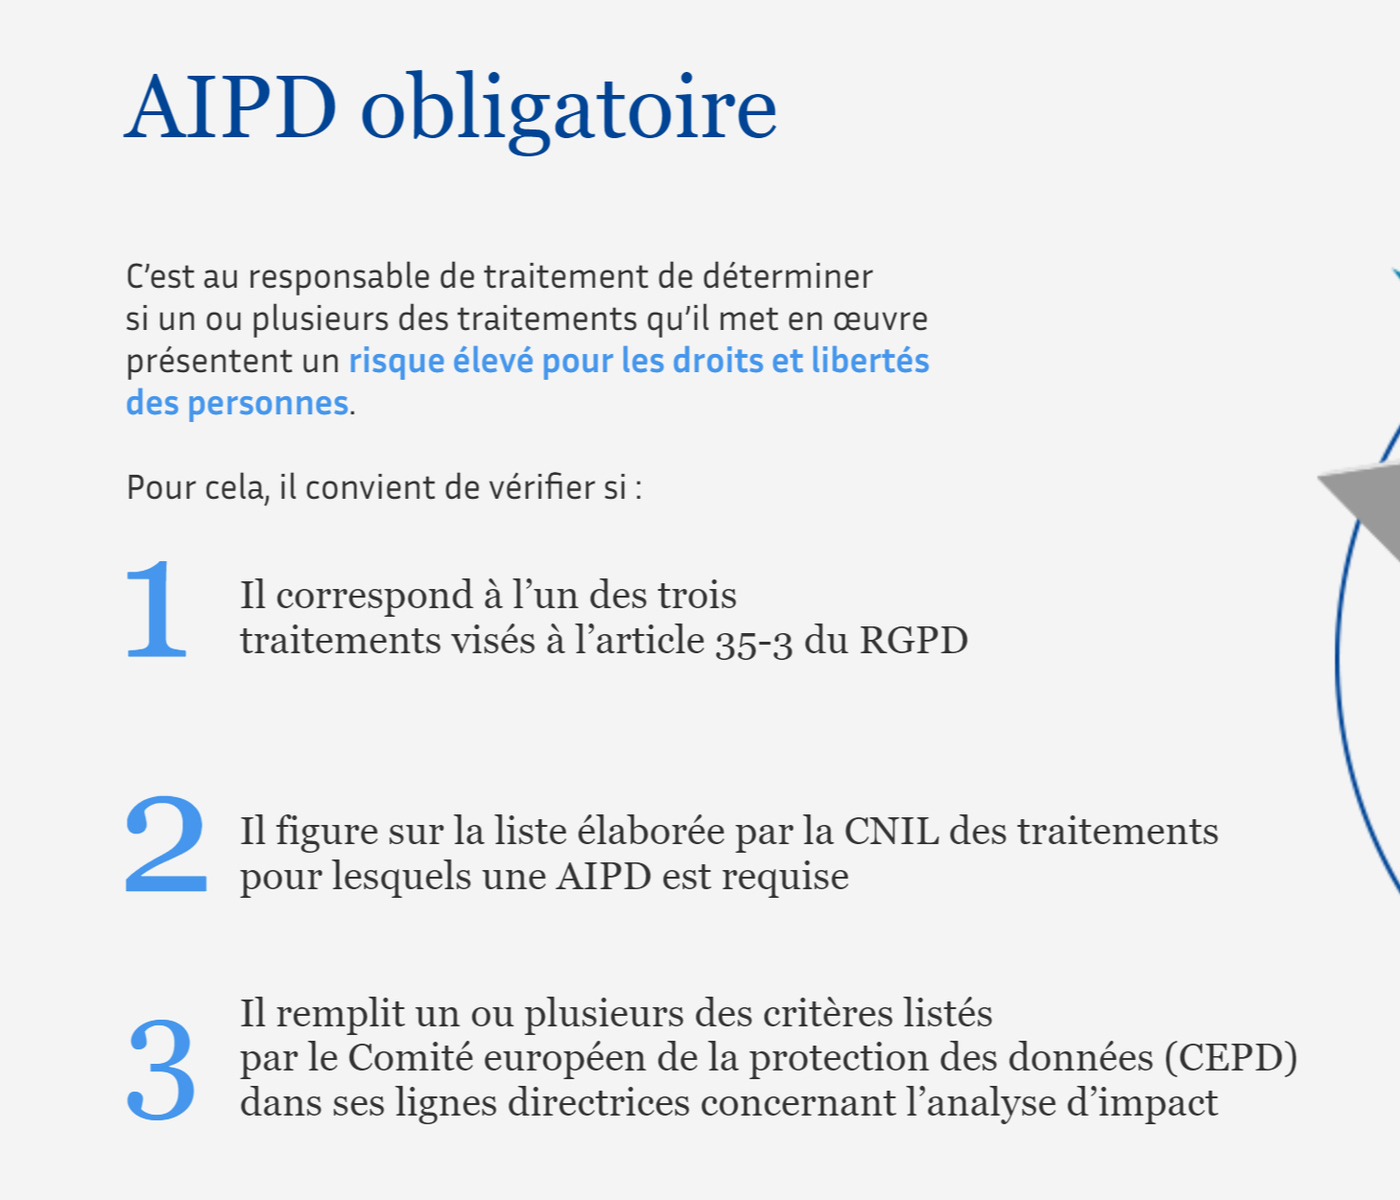

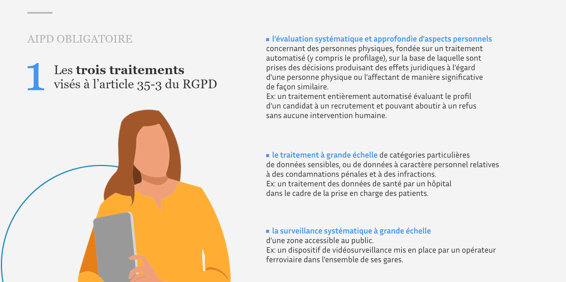

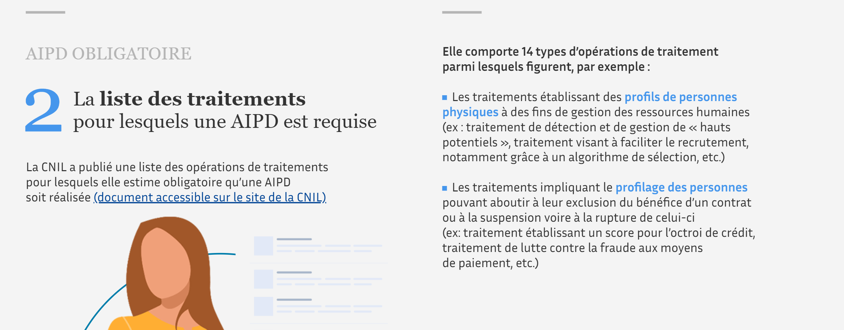

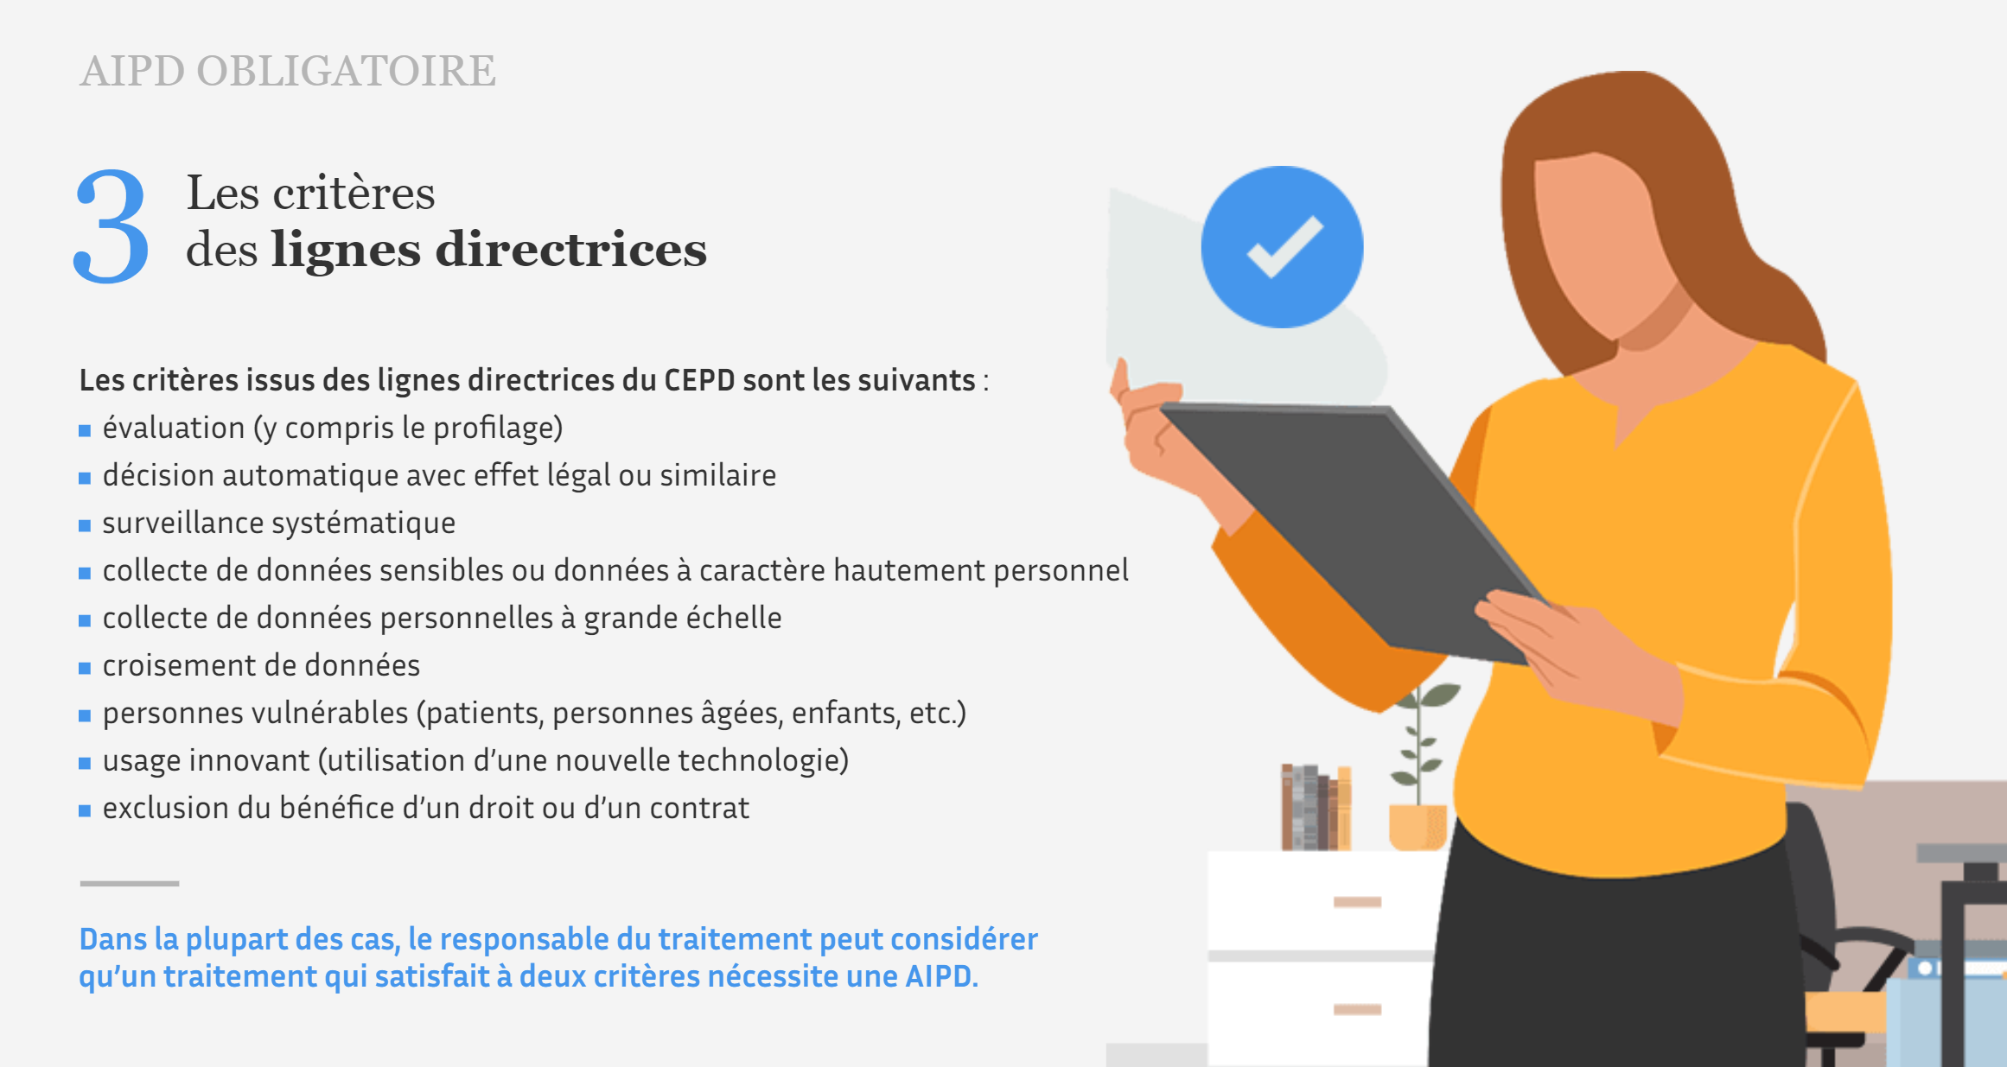

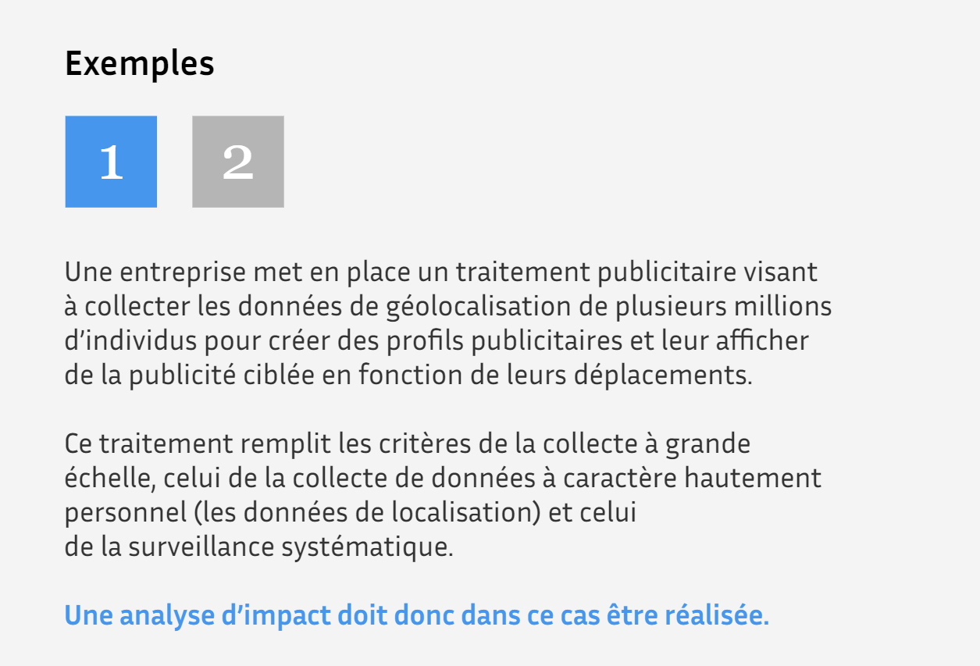

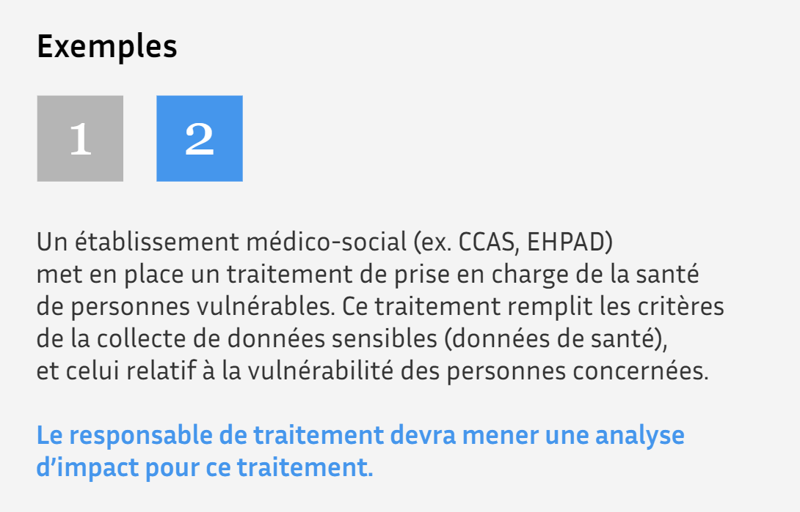

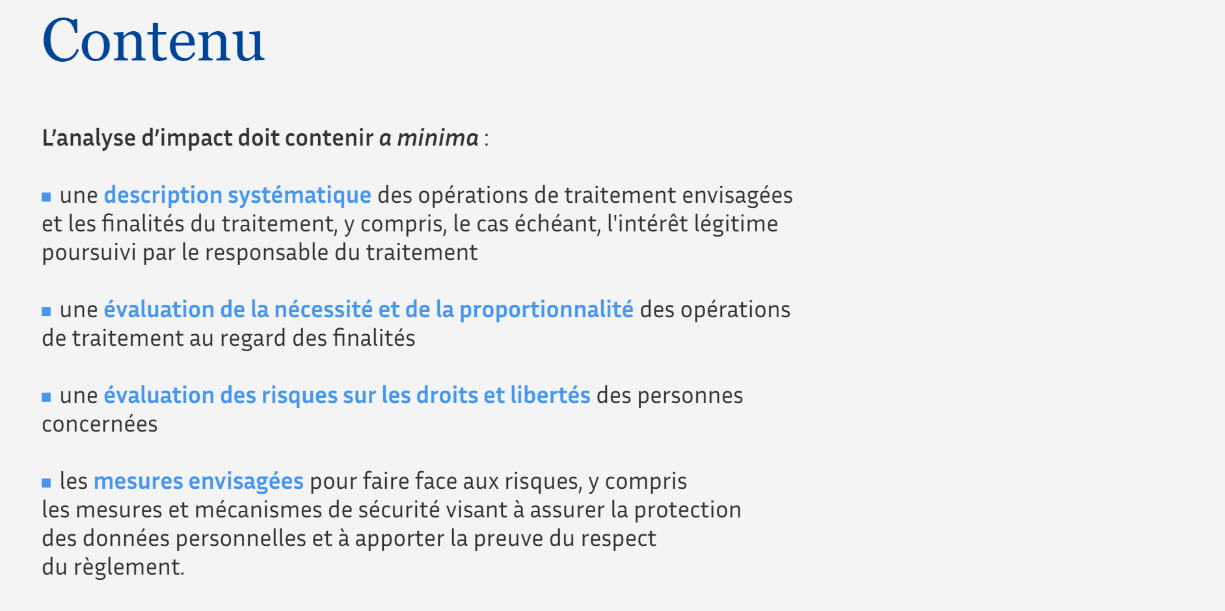

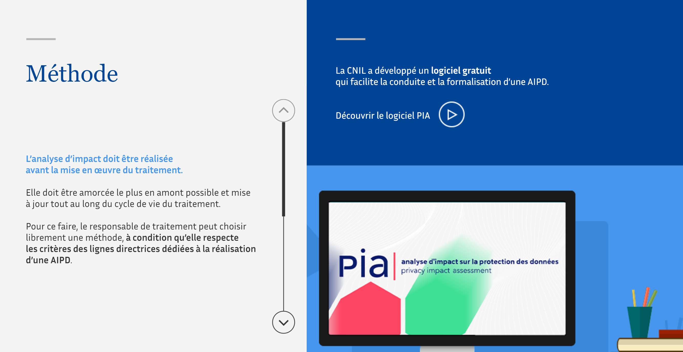

###### Notification de violation des données

Objet : confidentialité, disponibilité, intégrité

